 | T.C.  AFYON KOCATEPE ÜNİVERSİTESİ  SOSYAL BİLİMLER ENSTİTÜSÜ  EK SÜRE TALEP DİLEKÇESİ  (Tez Dönemindeki Öğrenciler İçin) | 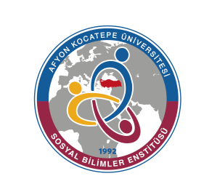
Öğrencinin | Adı Soyadı :
 | Numarası :
 | Anabilim / Anasanat / Bilim Dalı :
 | Danışmanı :
 | Durumu : | ( ) Tez Dönemi
 | Program Düzeyi : | ( ) Yüksek Lisans ( ) Doktora ( ) Sanatta Yeterlik
T.C.
AFYON KOCATEPE ÜNİVERSİTESİ
SOSYAL BİLİMLER ENSTİTÜSÜ MÜDÜRLÜĞÜNE

Enstitünüzün …………………………. numaralı ………………………… Anabilim/Anasanat Dalı …………………………………… programı yüksek lisans/doktora/sanatta yeterlik tez dönemi öğrencisiyim.
Lisansüstü Eğitim Ve Öğretim Yönetmeliğinin 35 inci maddesinde belirtilen “Yükseköğretim kurumları tarafından, afet ve salgınlarda tez aşamasındaki lisansüstü eğitim öğrencilerine talepleri halinde bir dönem, afet veya salgının aşamasına göre tekrar başvurmaları durumunda bir dönem daha olmak üzere en fazla iki dönem ek süre verilebilir, verilen bu ek süreler azami süreden sayılmaz” hükmü uyarınca yaşanan ………………………………… afeti/salgını sebebi ile bir yarıyıl ek süre talep etmekteyim.
Gereğini saygılarımla arz ederim.
Tarih: ....... / ……. / 20….

………………………………………………
Öğrencinin İmzası:

Not: Bu form tez dönemindeki öğrenciler tarafından doldurulup, şahsen veya e-posta (pdf veya jpg) yoluyla enstitü mail adresine sbe@aku.edu.tr adresine ulaştırılmalıdır.
AKÜ.SBE.FORM.ORT-05

